***Pajak Tombak Bangsa***

***User Requirement***

Kelompok 1

1901525921 Tohap Maruli Pasaribu

2101663281 Reni Kartika

2101668553  I Gede Arya Krisnadi

2101712390 Naufal Hafiz

2101714080 Regy Mirza Arfiansyah

TABLE OF CONTENTS

0. Preface – please read first 3

0.1 Purpose of this document 3

0.2 Use of this document 3

0.3 The User Requirements document 3

0.4 Definitions, acronyms and abbreviations 4

0.5 Related documents 4

1 Introduction 5

1.1 Purpose of the document 5

1.2 Overview 5

1.3 References 5

1.4 Definitions, acronyms and abbreviations 5

2 General Description 6

2.1 Objective 6

2.2 System concept 6

2.3 Concept of operations 7

2.4 Users and user interface 7

2.5 Control, support and maintenance 9

2.6 System architecture and construction 9

2.7 Assumptions and dependencies 9

3 Specific Requirements 10

3.1 General 10

3.2 User facilities 10

3.3 System interfaces 10

3.4 Communications requirements 10

3.5 Hardware requirements 10

3.6 Capability requirements 10

3.7 System management functions 10

3.8 Constraint requirements 11

Document Control 11

Document Signoff 11

Document Change Record 11

**0. PREFACE – PLEASE READ FIRST**

**0.1 PURPOSE OF THIS DOCUMENT**

Dokumen ini merupakan *User Requirement document* untuk digunakan oleh PT. Tombak Bangsa dalam projek untuk menghitung pajak barang yang dibeli dari luar negeri dengan menggunakan jasa *e-commerce*. Dokumen ini memberikan panduan dan template material yang dimaksudkan untuk membantu manajemen atau technical staff, baik client atau supplier, dalam menghasilkan suatu *User Requirement document*. Dokumen ini juga merupakan bacaan latar belakang yang bermanfaat bagi siapapun yang terlibat dalam pengembangan atau pemantauan projek ini.

**0.2 USE OF THIS DOCUMENT**

Dokumen ini ditujukan kepada tim *developer* PT. Software HouseAnak Bangsa dalam berjalannya projek PajakTombakBangsa.

|  |  |  |  |  |
| --- | --- | --- | --- | --- |
| a. “Summary” Properties | | |  |  |
|  | Title | PajakTombakBangsa | | |
|  | Author | 1901525921 Tohap Maruli Pasaribu  2101663281 Reni Kartika  2101668553 I Gede Arya Krisnadi  2101712390 Naufal Hafiz  2101714080 Regy Mirza Arfiansyah | | |
|  | Keywords | Tax Counter | | |
| b. “Custom” Properties | | |  |  |
|  | Proj Id | PTB0001 | | |
|  | Project | Software Enginerring LA-06 | | |
|  | Contr Id |  | | |
|  | Contract | 2019/2020 Semester Ganjil | | |
|  | Version | Issue 1 | | |
|  | Date | 9 Oktober 2019 | | |

**0.3 THE USER REQUIREMENT DOCUMENT**

Persyaratan yang dibutuhkan dalam aplikasi ini adalah :

- Input Username dan Password

- Input Nama kurs negara yang dikehendaki

- Harga barang, ongkir, dan asuransi

**0.4 DEFINITIONS, ACRONYMS AND ABBREVIATIONS a**

|  |  |
| --- | --- |
| Context diagram | a diagram showing how this system fits with its external interfaces |
| System Block diagram | a diagram showing the major components of the system with its interconnections and external interfaces (i.e. a first-level elaboration of the Context diagram) |
| Capability requirements | what the system has to do |
| Constraint requirements | what other requirements the system has to satisfy. |

**0.5 RELATED DOCUMENTS**

Dokumen mengenai aplikasi penghitung pajak PT Tombak Bangsa menyediakan tinjauan umum dan detail dari pengembangan projek.

# 1. INTRODUCTION

## PURPOSE OF THE DOCUMENT

##### Dokumen ini berisi permintaan dan beberapa spesifikasi yang dibutuhkan oleh pengguna aplikasi Pajak PT Tombak Anak Bangsa. Projek ini diharapkan dapat menghasilkan sebuah aplikasi yang dapat memudahkan *users* dalam menghitung pajak barang yang dibeli dari luar negeri. Untuk developer dari projek ini, diharapkan bahwa tampilan dari aplikasi bersifat *user friendly*, yang dimana nantinya aplikasi ini akan digunakan oleh siapapun dengan memasukkan username dan password yang sudah didaftarkan perusahaan terlebih dahulu. Dokumen ini juga dibuat dengan harapan para *developer* dari PT. Software House Anak Bangsa dapat memahami sepenuhnya terhadap aplikasi yang diinginkan oleh PT Tombak Anak Bangsa. Faktor-faktor yang akan digunakan dalam perhitungan pajak ini adalah harga barang, harga asuransi, harga ongkir, dan harga kurs(berdasarkan negara yang dipilih) yang akan diinput oleh pengguna aplikasi.

## 1.2 OVERVIEW

##### Aplikasi dari projek ini merupakan aplikasi yang berbasis *mobile* *application*.

##### Aplikasi yang dihasilkan memiliki 1 fungsi utama yaitu menghitung pajak dari barang yang dibeli dari luar negeri. Dengan ketentuan :

##### Barang yang dibeli harus >=$75

##### Harga pajak yang diterapkan adalah ((harga barang + ongkos kirim + harga asuransi)*7.5%) * kurs saat ini

##### Aplikasi akan meminta *user* untuk memasukkan username dan password, kemudian ketika login sukses, maka *user* akan diarahkan ke halaman untuk memilih kurs yang diinginkan, dilanjutkan dengan menginput harga barang, harga ongkir, dan juga harga asuransi. Kemudian akan keluar harga pajak yang harus dibayarkan oleh *user*.

## 1.3 REFERENCES

##### Referensi dari projek ini yang dapat membantu developer dalam menghitung mengenai penghitungan harga pajak adalah pada website berikut.

*<https://ekonomi.bisnis.com/read/20181212/10/869074/beli-barang-dari-luar-negeri-begini-cara-menghitung-pajaknya->*

## 1.4 DEFINITIONS, ACRONYMS AND ABBREVIATIONS

##### Kurs terbaru dapat dilihat dan diakses pada link berikut ini.

[*https://www.bi.go.id/id/moneter/informasi-kurs/transaksi-bi/Default.aspx*](https://www.bi.go.id/id/moneter/informasi-kurs/transaksi-bi/Default.aspx)

# 2. GENERAL DESCRIPTION

PajakTombakBangsa merupakan suatu aplikasi yang diharapkan dapat mempermudah pemakai dalam menghitung pajak barang yang dibeli dari luar negeri dengan menggunakan jasa *e-commerce.* Hal-hal yang diperlukan dalam aplikasi ini adalah perhitungan biaya pajak yang harus dikeluarkan oleh pihak pembeli barang dengan cara menghitung total dari harga barang ditambah dengan biaya ongkir ditambah dengan biaya asuransi yang kemudian total tersebut dikalikan dengan 7.5 kemudian dikalikan lagi dengan kurs saat ini. Dalam aplikasi ini, diharapkan pemakai dapat menginput sendiri biaya kurs saat itu.

## OBJECTIVE

Aplikasi ini dibuat dengan tujuan membantu pihak PT Tombak Bangsa dalam menghitung pajak barang yang dibeli dengan *e-commerce* dari luar negeri, dan dapat diakses oleh pihak pengguna dengan mudah. Aplikasi ini diharapkan untuk mencegah terjadinya kecurangan yang dilakukan oleh pekerja di PT Tombak Bangsa.

## SYSTEM CONCEPT

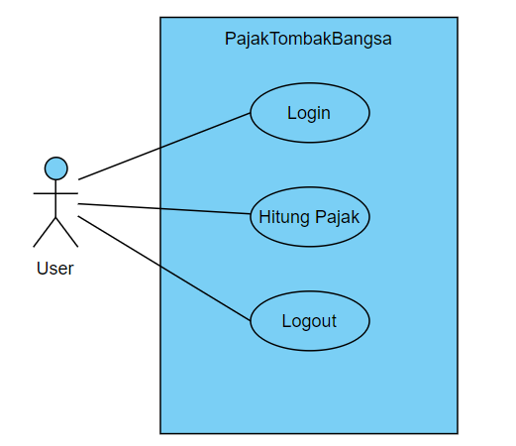Aplikasi ini diharapkan untuk memiliki kemampuan dalam menghitung pajak barang *e-commerce* dari luar negeri.

Aplikasi penghitung pajak ini berbasis *Android* dan nantinya akan berdiri secara mandiri. Tujuan dari dibuatnya aplikasi ini adalah, pengguna tidak perlu repot-repot untuk menghitung pajak yang harus dibayarkan saat membeli barang dari luar negeri.

## CONCEPT OF OPERATIONS

Aplikasi ini berbasis *mobile application* yang dibuat dengan tujuan membantu pengguna untuk menghitung biaya pajak dengan mudah. Dengan cara penggunaan aplikasi adalah pertama-tama user memasukkan nilai harga barang, biaya ongkir, harga asuransi dan juga harga kurs, kemudian inputan dari user tersebut akan diproses oleh aplikasi sehingga menghasilkan harga pajak yang harus dibayarkan. Dengan catatan bahwa harga biaya barang lebih besar atau sama dengan $75, dikarenakan jika masih berada dibawah $75, maka biaya pajak dibebaskan.

input

output

## USERS AND USER INTERFACE

Pengguna aplikasi ini adalah yang orang ingin membeli barang dari luar negeri dan mendapatkan kesulitan dalam menentukan pajak yang harus dibayarkan saat melewati bea cukai.

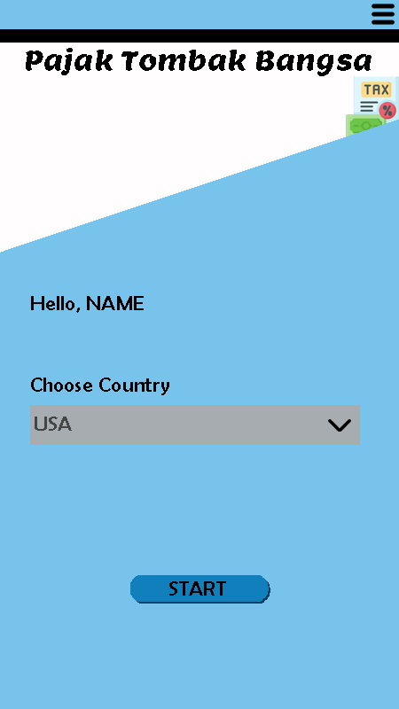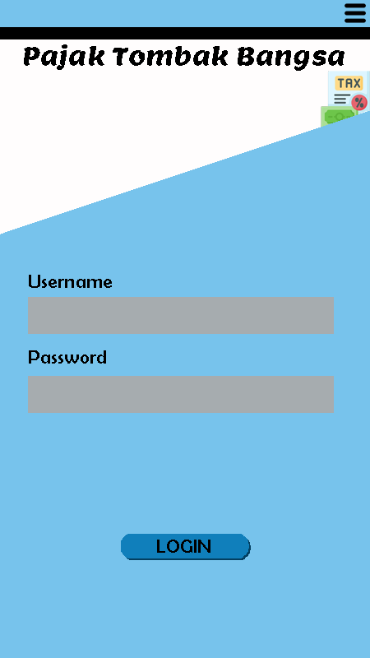

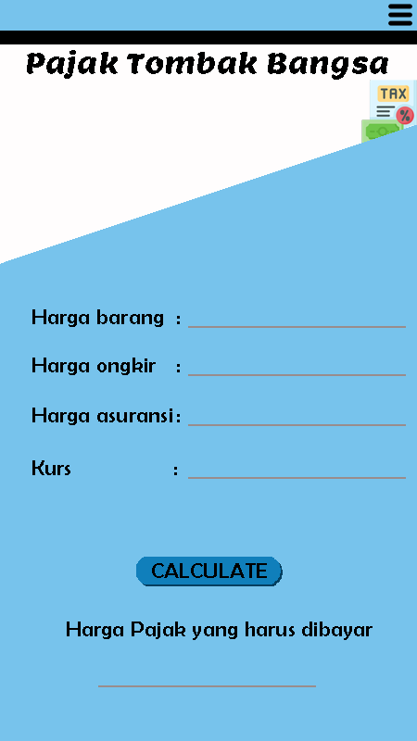

## OPERATIONAL CHARACTERISTICS

##### Karakteristik untuk aplikasi penghitung pajak yaitu

##### Performance dari aplikasi ini diharapkan cepat

##### Cost dalam menggunakan/mengunduh aplikasi ini sekecil mungkin (sebisanya gratis)

##### Keamananan username dan password dari user

## SYSTEM ARCHITECTURE AND CONSTRUCTION

Aplikasi harus dibuat menggunakan Java sebagai bahasa front-end dan PHP atau Java untuk bahasa back-end.

Tidak ada ketentuan SDLC yang dapat digunakan.

## ASSUMPTIONS AND DEPENDENCIES

Aplikasi penghitung ini tidak memiliki rumus yang rumit ataupun kompleks. Dikarenakan harnya menggunakan rumus matematika biasa saja.

# SPECIFIC REQUIREMENTS

## GENERAL

PajakTombakBangsa merupakan suatu aplikasi yang diharapkan dapat mempermudah pemakai dalam menghitung pajak barang yang dibeli dari luar negeri dengan menggunakan jasa *e-commerce*

## USER FACILITIES

1. Input Form
   1. Input harga barang
   2. Input ongkos kirim
   3. Input harga asuransi
   4. Input kurs hari ini
2. Button Submit
   1. Untuk submit data yang sudah diinput.
   2. Terdapat validasi jika user menekan button submit tapi belum semua data diisi.
3. Output
   1. Output yang dihasilkan dari menekan Button Submit adalah hasil pajak yang sudah dihitung

## SYSTEM INTERFACES

Aplikasi harus bersifat *user frendly.* History dari perhitungan yang pernah dilakukan sebelumnya, tidak disimpan. Jadi tidak ada history.

## COMMUNICATIONS REQUIREMENTS

Tidak dibutuhkan komunikasi antara user dengan owner secara langsung,

## HARDWARE REQUIREMENTS

Hardware : Android Smartphone

* + Dengan spesifikasi minimal :

1. Minimum Android version 2.3.7 (Gingerbread), version 4.0 atau direkomendasikan lebih bagus lebih baik
2. Minimum RAM adalah 512 MB
3. Minimum available storage adalah 35 MB

## CAPABILITY REQUIREMENTS

Beberapa fungsi yang dimiliki oleh aplikasi ini adalah memilih kurs yang diinginkan dan menginput harga barang, harga ongkir, dan harga asuransi untuk kemudian dikalkulasikan.

## SYSTEM MANAGEMENT FUNCTIONS

Diperlukan tools untuk melakukan maintenance terhadap sistem.

## CONSTRAINT REQUIREMENTS

Kebutuhan lainnya yang juga dibutuhkan oleh sistem adalah *Performance* (harus stabil dan cepat), *Adaptability* (mampu menyesuaikan platform yang berbeda), *Availability* (selalu tersedia dan dapat diakses), dan *Security*.

**DOCUMENT CONTROL**

|  |  |
| --- | --- |
| **Title:** | User Requirement |
| **Issue:** | Issue 1 |
| **Date:** | 9 Oktober 2019 |
| **Author:** | 1901525921 Tohap Maruli Pasaribu  2101663281 Reni Kartika  2101668553 I Gede Arya Krisnadi  2101712390 Naufal Hafiz  2101714080 Regy Mirza Arfiansyah |
| **Distribution:** | Project Team |
| **Reference:** | IDA-MS-UR |
| **Filename:** | IDA-MS-UR-i1 |
| **Control:** | Reissue as complete document only |

**DOCUMENT SIGNOFF**

|  |  |  |  |  |
| --- | --- | --- | --- | --- |
| **Nature of Signoff** | **Person** | **Signature** | **Date** | **Role** |
| Author | Tohap Maruli  Reni Kartika  I Gede Arya  Naufal Hafiz  Regy Mirza |  |  | Project Manager and Consultant |

**DOCUMENT CHANGE RECORD**

|  |  |  |  |
| --- | --- | --- | --- |
| **Date** | **Version** | **Author** | **Change Details** |
|  |  |  |  |
|  |  |  |  |
|  |  |  |  |
|  |  |  |  |